Anexa 22 – Hartă grade de eroziune

Hartă grade de eroziune*

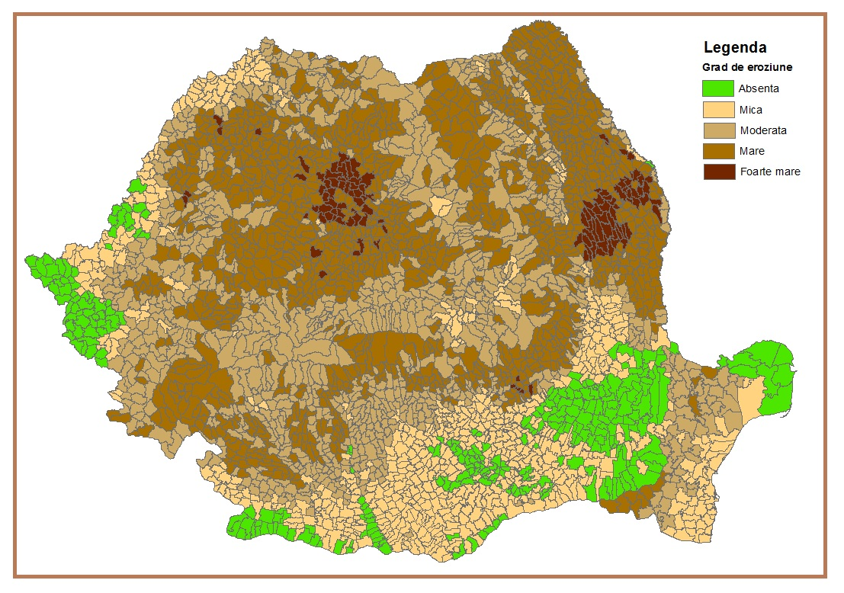

*Harta este elaborată pe baza datelor corespondente din fișierul ListaAtributeUAT_M.8.1.xls (publicat pe site-ul APIA, www.apia.org.ro)

